Universitatea Tehnica din Republica Moldova

Facultatea Calculatoare, Informatica si Microelectronica

Departament Inginerie Software si Automatica

Specialitatea Tehnologia Informației

Raport

**Lucare de laborator Nr.6**

Curs: Baze de Date

Tema: Diagrame ,scheme si sinonime

Grupa: TI-205

A elaborat: Triboi Andreia

A verificat: Asistent universitar Scrob Sergiu

**Chișinău U.T.M. 2022**

**Lucare de laborator Nr.6**

**Scopul lucrării:** Crearea diagramelor , schemelor si sinonime

**Sarcini practice:**

1. Creati o diagrama a bazei de date, folosind foma de vizualizare standard, structura careia este descrisa la inceputul sarcinilor practice din capitolul 4.

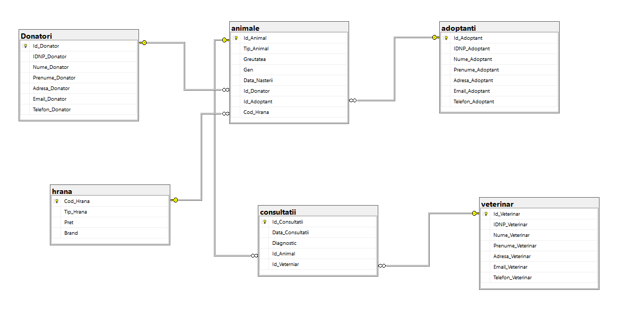

Fig. 1 - Diagrama bazei de date „AdapostAnimale” cu forma de vizualizare standard

1. Creati, în baza de date AdapostAnimale definită în lucrările anterioare, trei scheme noi:Animale_Reintoarse, Plan_Consultatii si Clients.

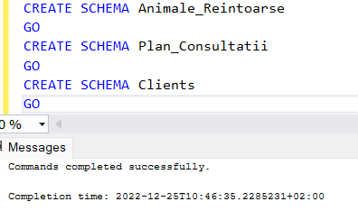

1. Transferati tabelul consultatii din schema dbo in schema Plan_Consultatii, tinand cont de dependentelor definiteasupra tabelului mentionat. În acelasi mod să se trateze tabelele animaletable, course care apartin schemei Animale_Reintoarse si tabelele client, personalData, care apartin schemei studenti. Se scrie instructiunile SQL respective.

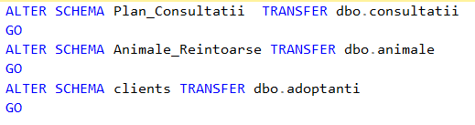

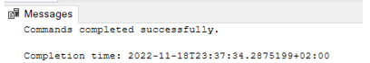

1. Modificati 2-3 interogari asupra bazei de date universitatea prezentate in capitolul 4 astfel ca numele tabelelor accesate sa fie descrise in mod explicit, tinand cont de faptul ca tabelele au fost mutate in scheme noi.

Să se modifice emailul veterinarului cu codul 8 cu valoarea: ‘pencea.radu@yahoo.com’.

UPDATE VETERINAR SET Email_Veterinar='pencea.radu@yahoo.com'

WHERE id_veterinar=8

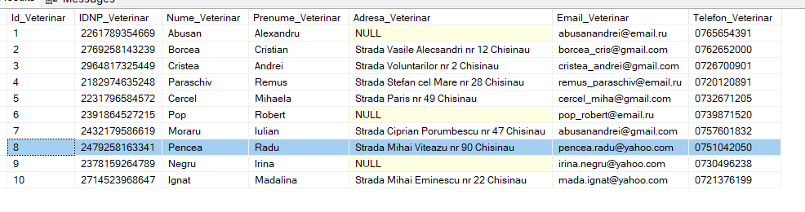

De determinat animalele care sunt nascute mai devreme de 2022-02-22 si de ordonat in ordine descrecatoare dupa data nasterii.